รูปที่ Ex4.4

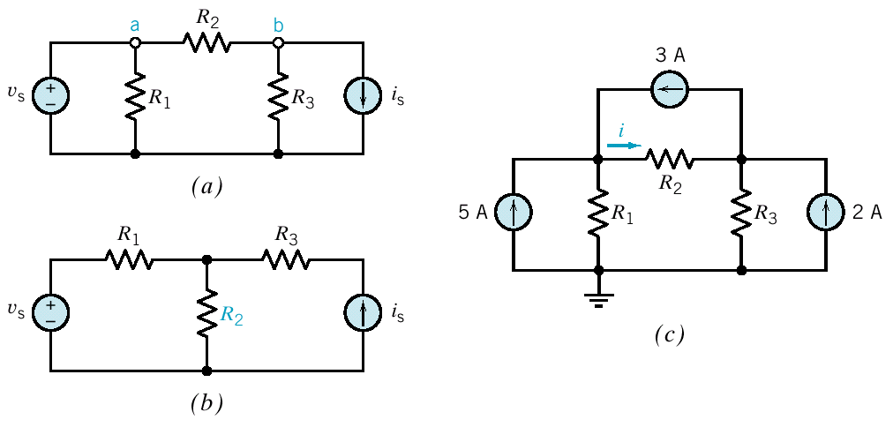
รูปที่ Ex4.5

